Terca Blauwrood Handform geschnittene Riemchen

wienerberger

Eigenschaften

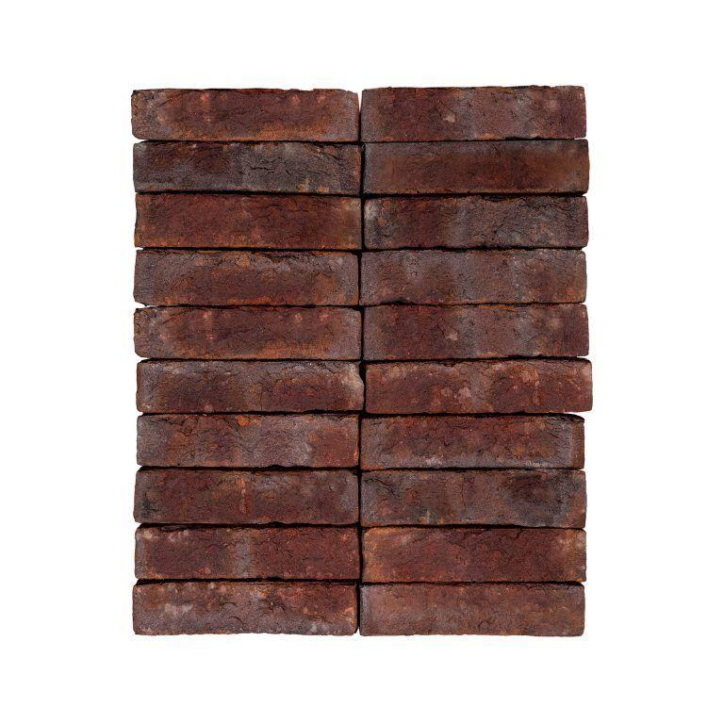

Farbton

braun, rot

Format

WDF

Oberfläche

handform

Produkt

Riemchen

Werkstoff

Klinker

Breite (mm)

22,00

Höhe (mm)

65,00

Länge (mm)

215,00

Gewicht (kg)

0,82